**实验室安全管理系统**

**安全考试模块**

**操作手册**

目录

1. 安全考试模块 3

1.1. 登录系统 3

1.2. 考试入口 4

1.3. 完成必学培训 6

1.4. 开始考试 7

1.5. 查看证书 9

1.6. 在线练习 9

1.7. 模拟考试 10

1. 安全考试模块
   1. 登录系统

服务门户访问地址:https://sygl.hebut.edu.cn/#/gateHome

账号:学号/工号

密码:学号/工号

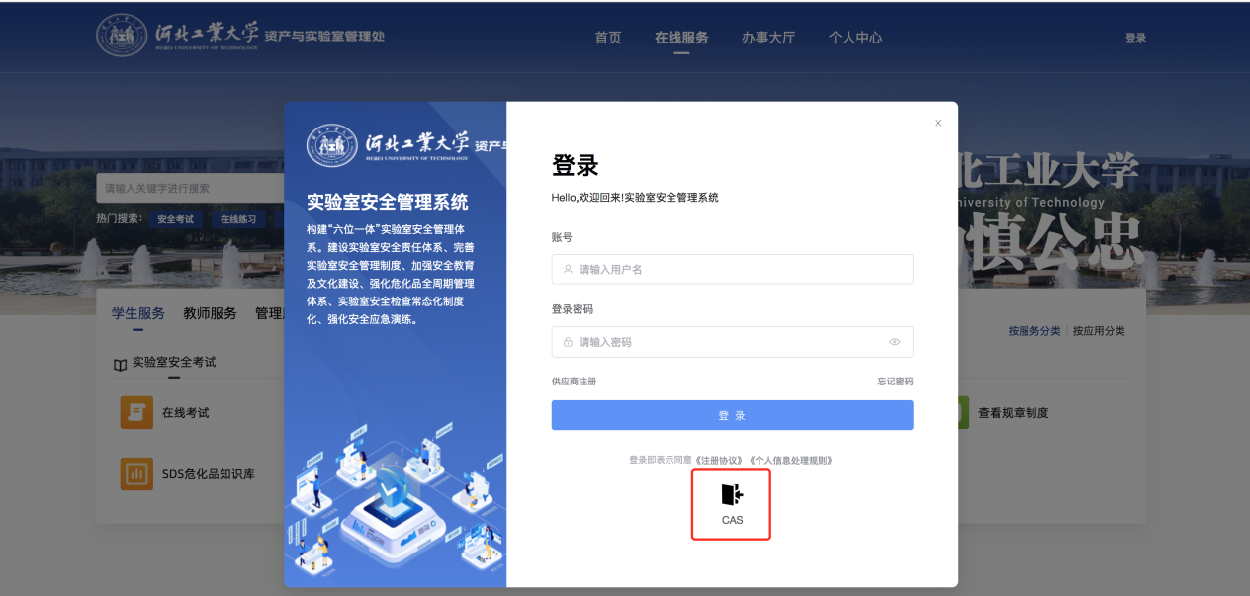

点击右上角“登录”，输入账号密码登录系统

或者点击“CAS”用welink扫码登录系统

或者通过一网通办，点击资产设备下的“实验室安全管理”进行跳转

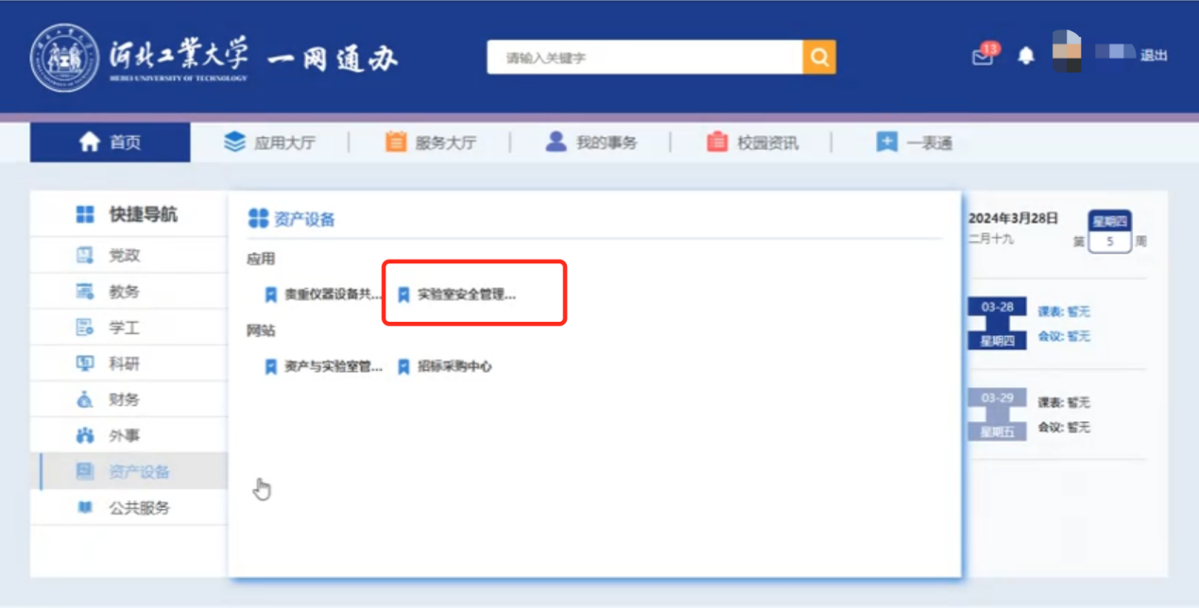

* 1. 考试入口

A、在服务门户首页，安全考试模块，可以看到有一场进行中的考试，点击“开始考试”进入考试页面

“2024年实验安全考试（2024年入校新生）”

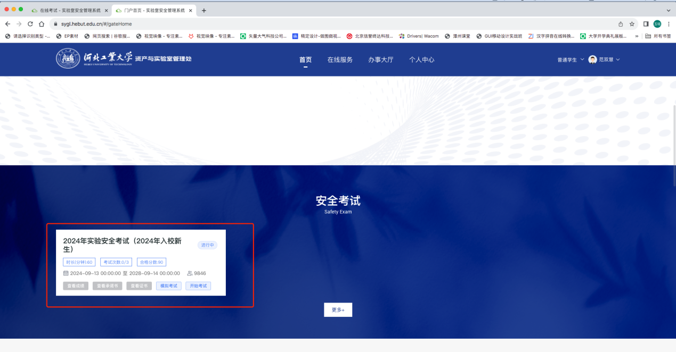

“2024年实验室安全考试（2023年以后入职的教职工）”

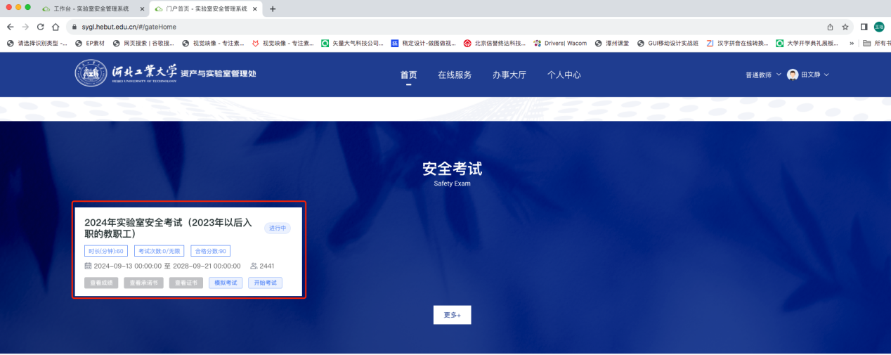

B、点击个人中心，我的待办可以看到有一条考试信息，点击“处理”进入考试页面

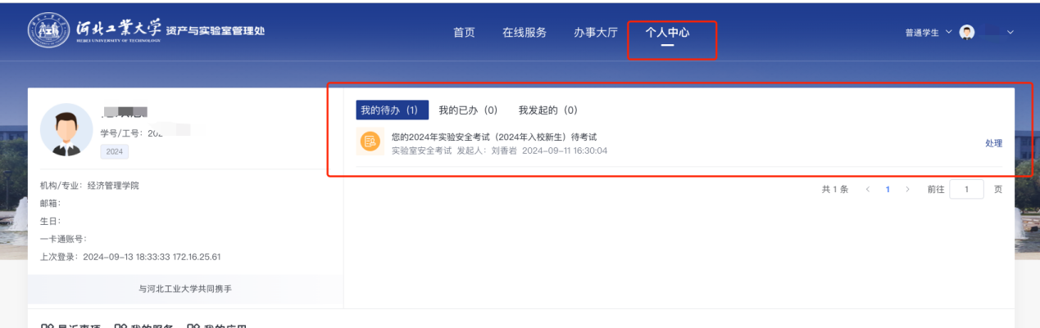

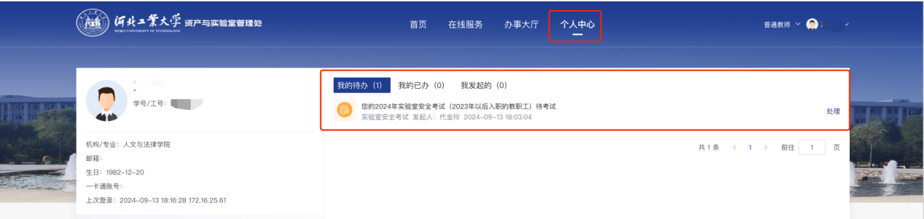

C、登录之后，点击“在线服务”，点击“在线考试”，进入安全考试模块，在安全考试模块可以查看到有一场进行中的考试，点击“开始考试”进入考试页面

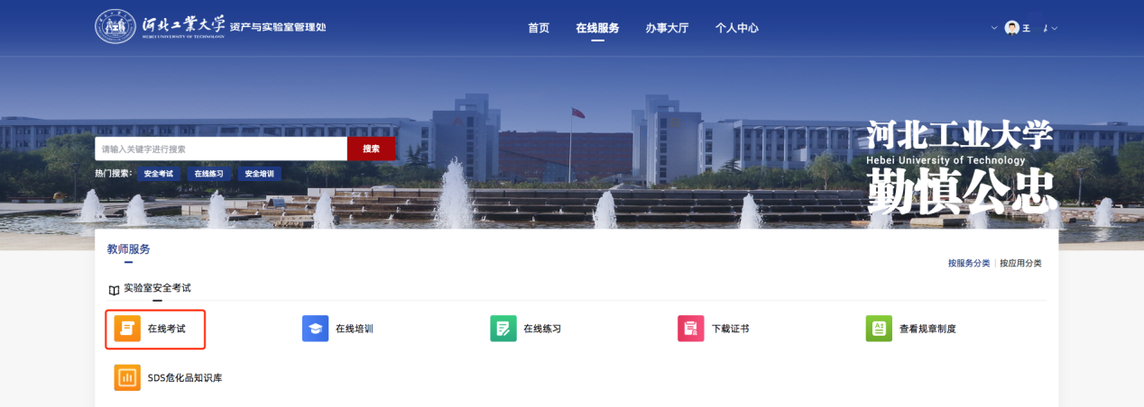

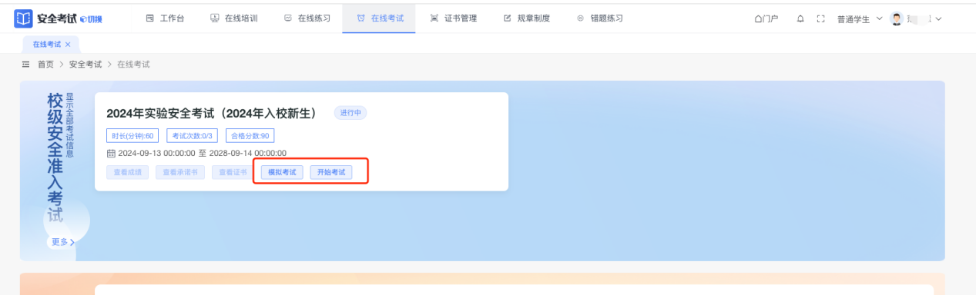

D、点击“在线服务”，点击“按应用分类”，选择实验室安全考试模块，点击“进入应用”，在工作台页面，我的考试点击“开始考试”进入考试页面

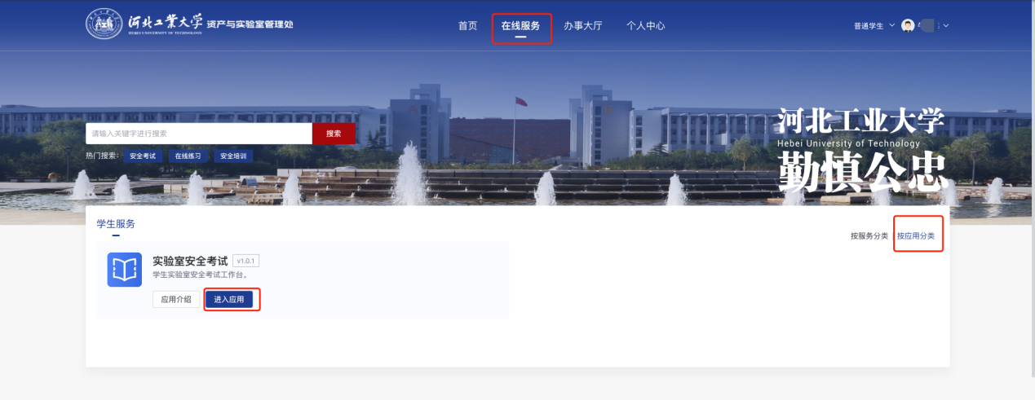

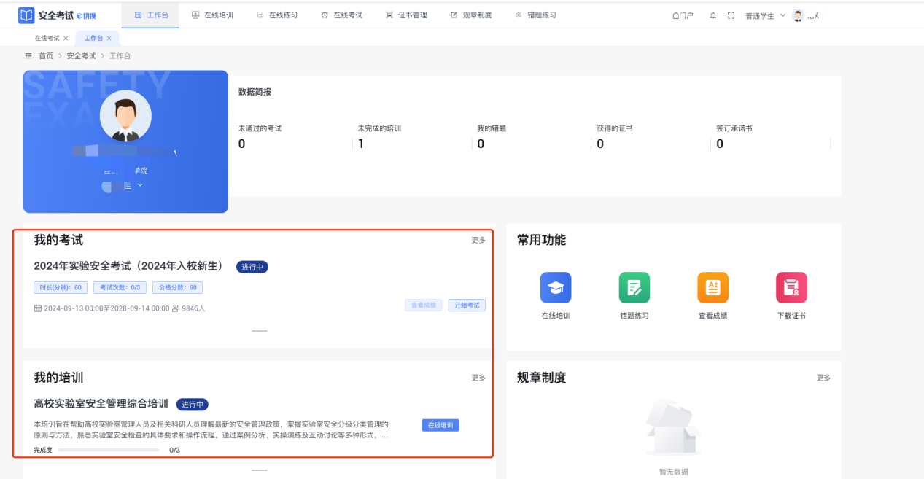

* 1. 完成必学培训

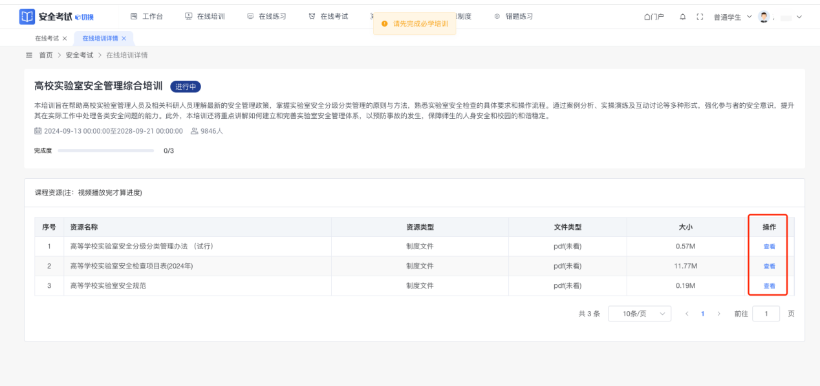

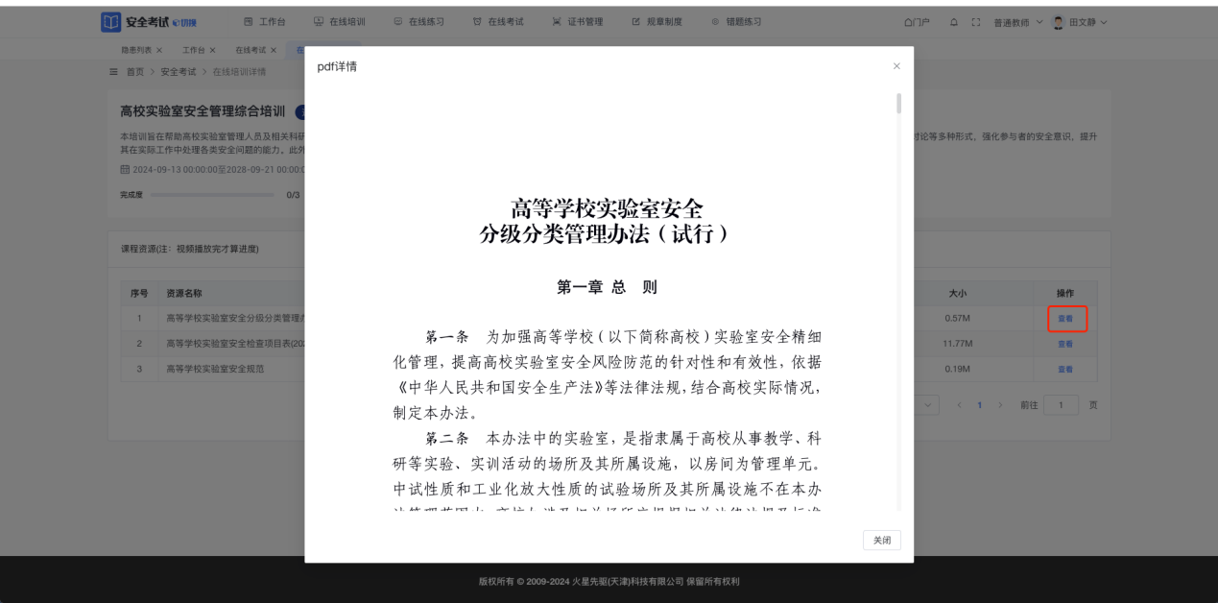

培训完成之后，再次点击“开始考试”进行考试。

* 1. 开始考试

“点击签字”签订考前承诺书，签字完成之后点击“我同意”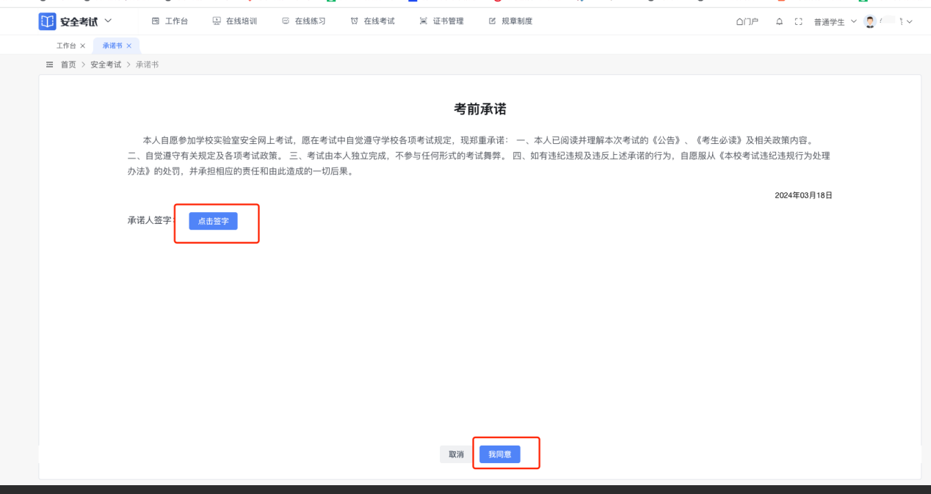

签订考前承诺书，进入答题页面，考试机会一共3次，填写完成之后，点击“提交试卷”.考试合格，会下发证书。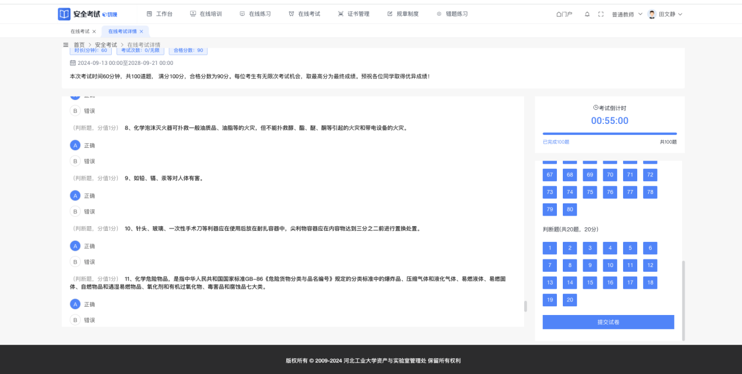

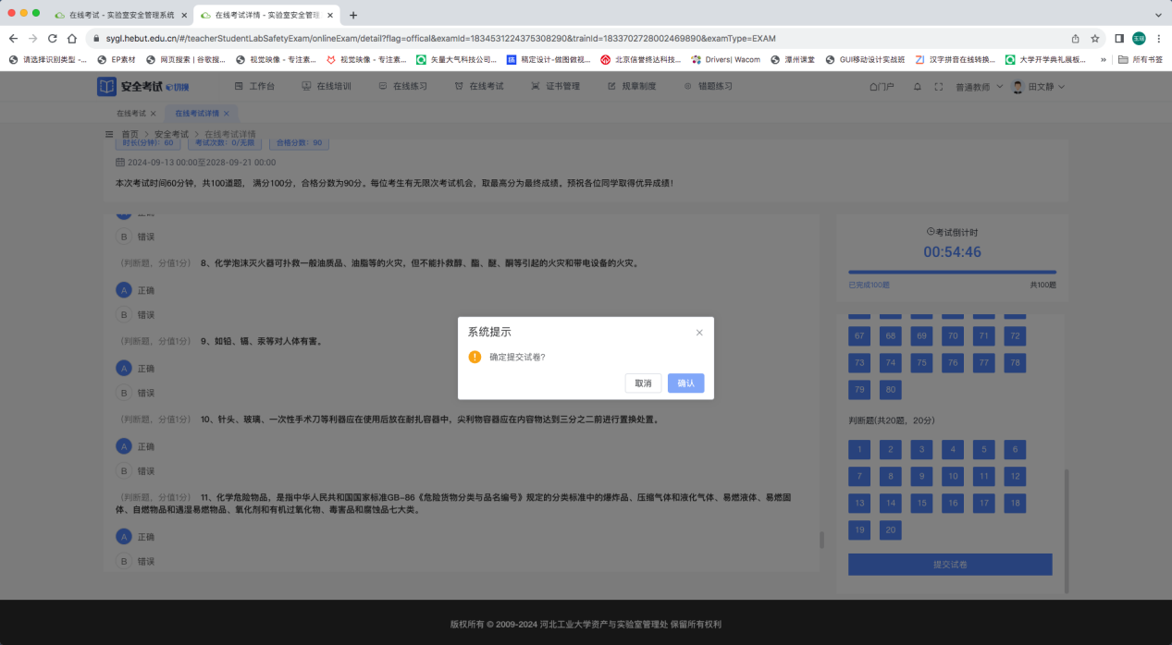

* 1. 查看证书

点击“证书管理”模块，可以查看自己获得的证书

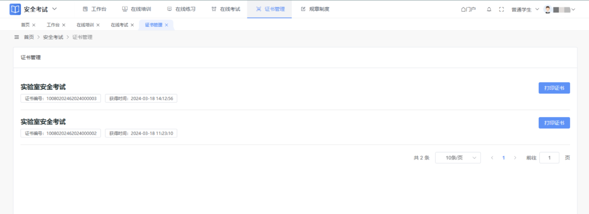

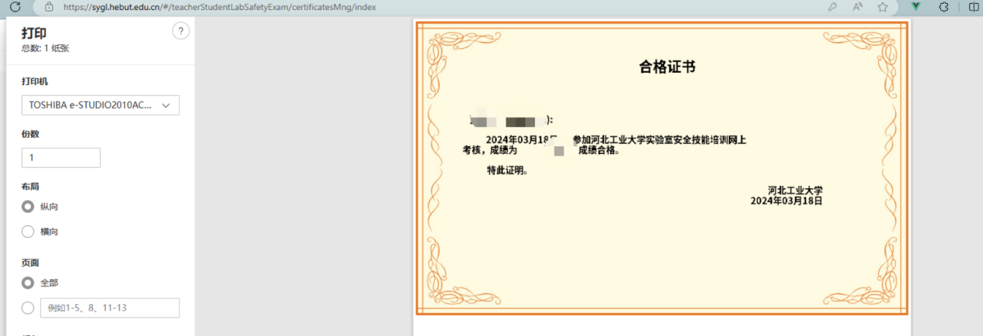

* 1. 在线练习

点击“在线练习”，可以选择题库进行刷题练习，系统配备了11个题库，总计3236道题进行练习。

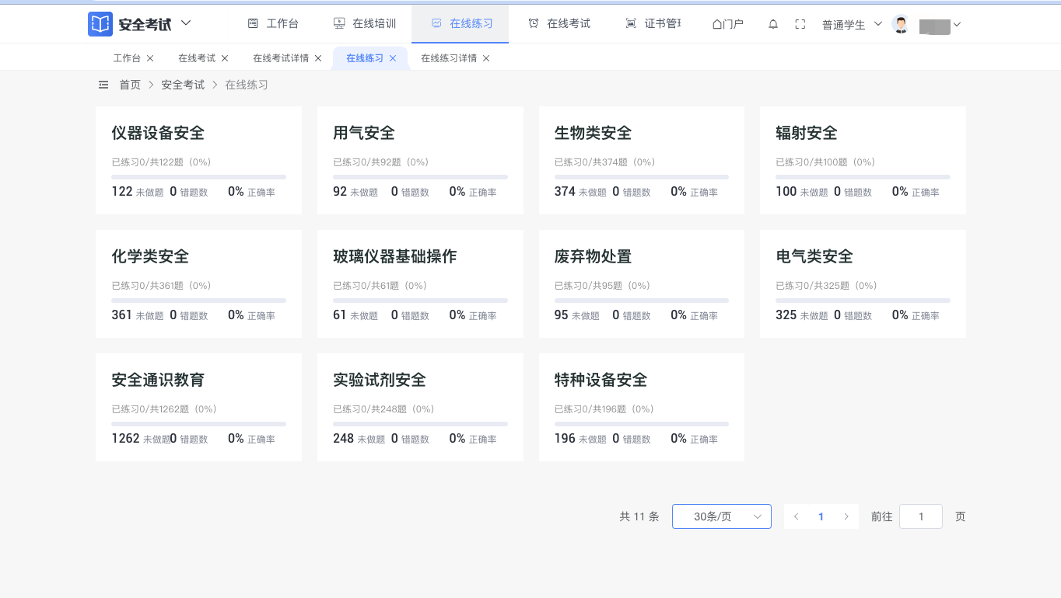

可以按照题库顺序进行练习，也可以针对错题进行练习

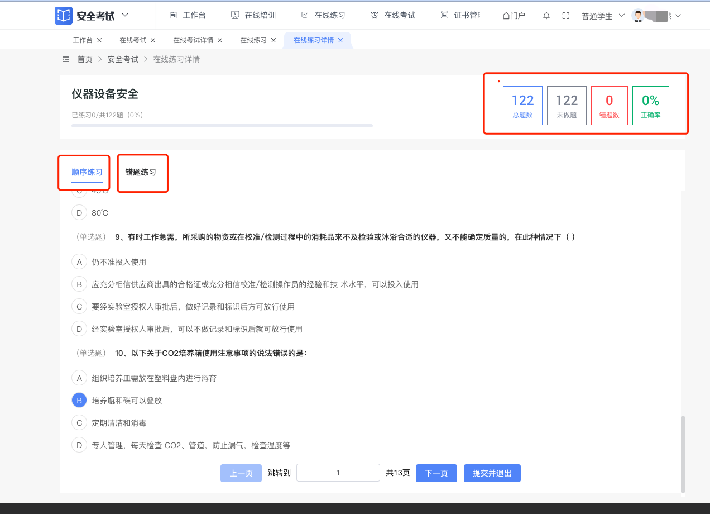

* 1. 模拟考试

点击“模拟考试”可以进行模拟考试，跟正式考试的抽题方式一致可以提前进行模拟考试。点击“模考错题”进行模考错题练习。

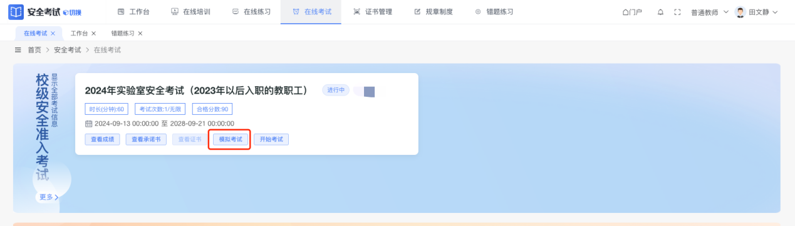

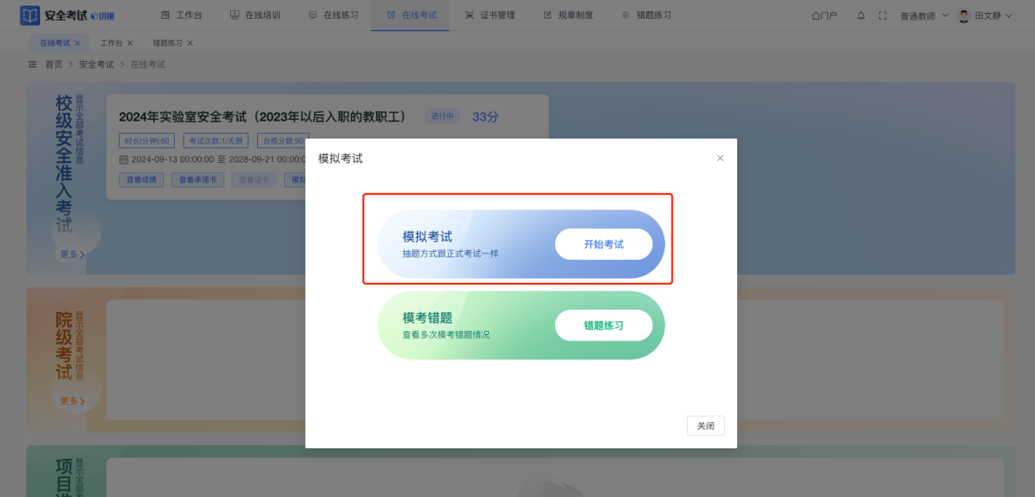

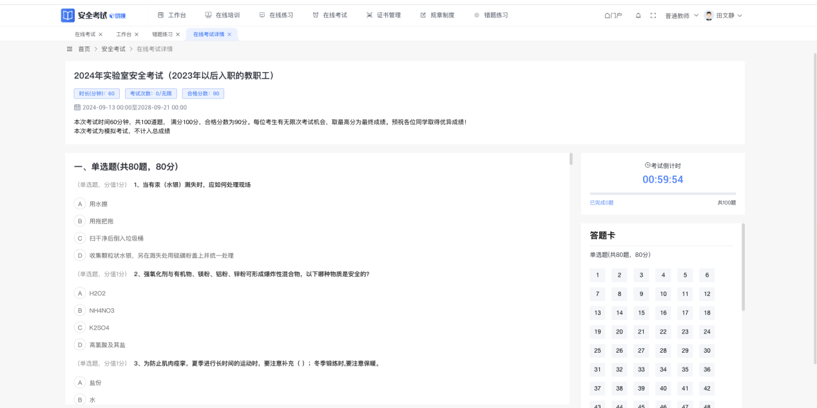

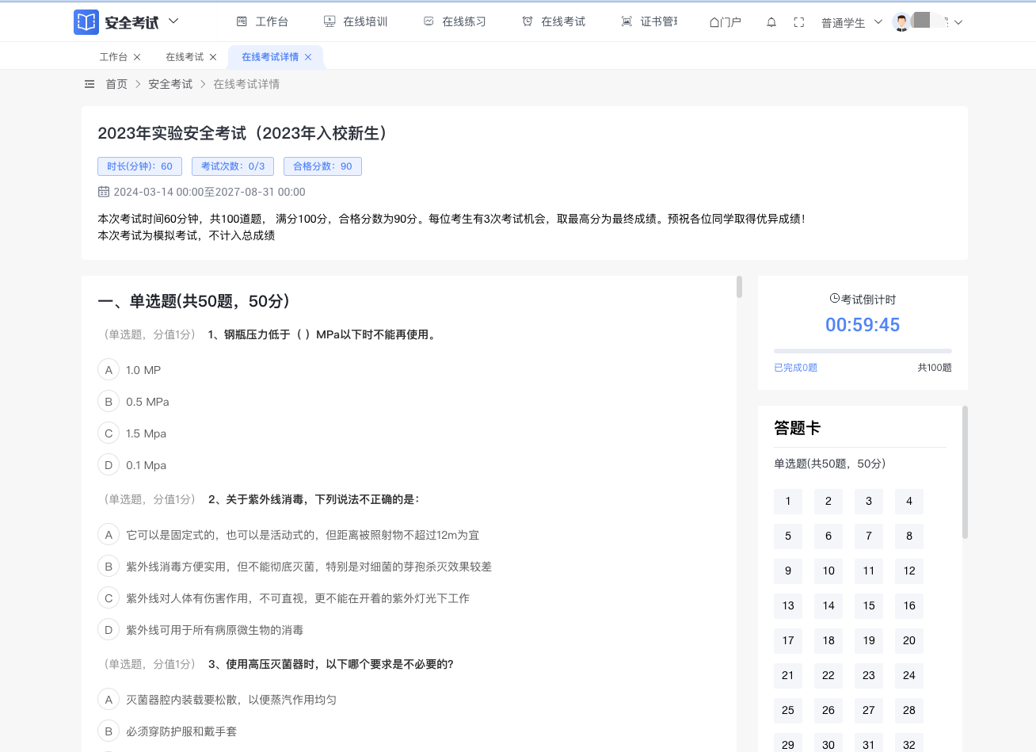

* 1. 错题练习

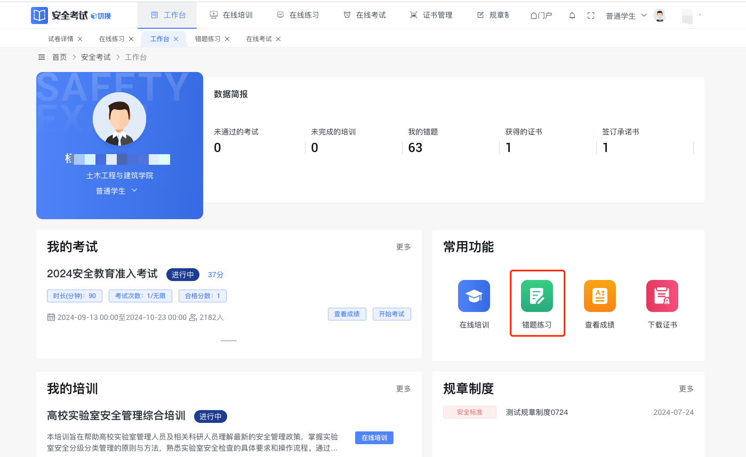

点击“错题练习”，对自己的错题进行练习

